Jaarverslag 2023 en Jaarplan 2024

Natuurlijk Waterweg-Noord KNNV (NWN)

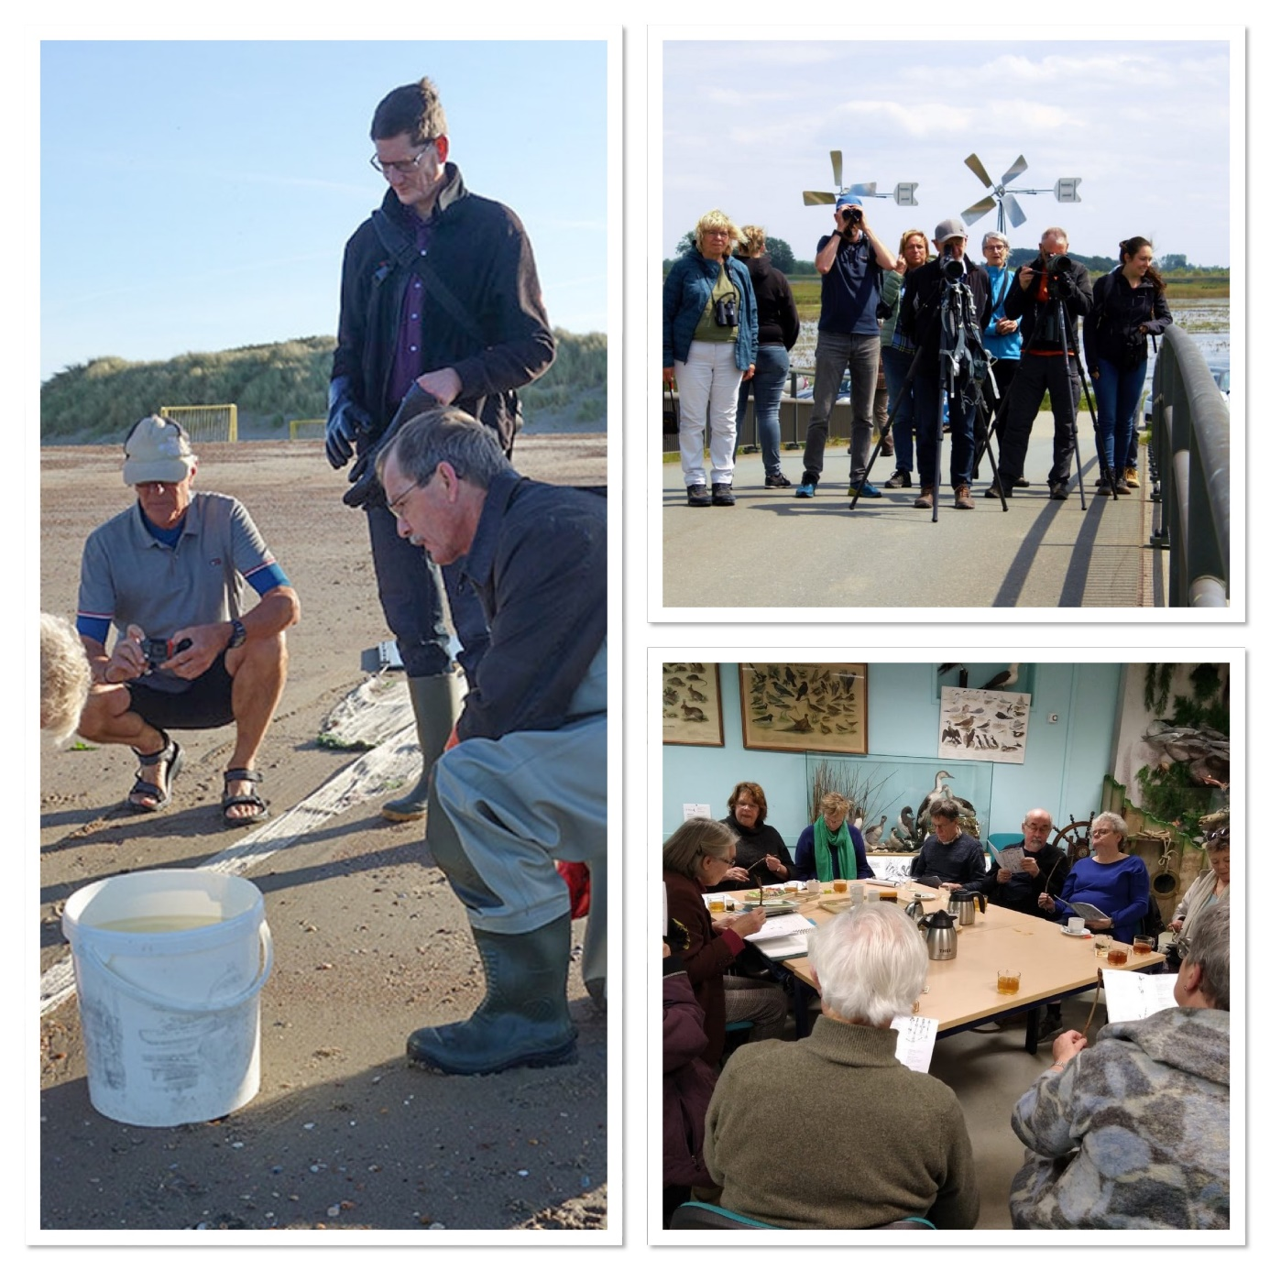
strandwerkgroep, vogelwerkgroep en plantenwerkgroep NWN in 2023

1.0 Organisatie en Bestuurswerk
Het bestuur heeft in 2023 elf keer vergaderd. In de loop van het jaar is de voorzittersfunctie vacant geworden. Deze functie wordt momenteel ad interim ingevuld. Het dagelijks bestuur (voorzitter, penningmeester en secretaris) is voorafgaand aan de bestuursvergadering telkens digitaal bijeengekomen om de bestuursvergaderingen voor te bereiden.
Het bestuur bestaat uit de volgende personen (tussen haakjes jaar van aantreden):
Voorzitter a.i. Evita van Stralendorff (2022)
Secretaris, Jos Aarden (2019)
Secretaris Natuurbescherming, Henk van Woerden (2015)
Penningmeester, Joke Smeenk (2018)
Contactpersoon/begeleiding leden en werkgroepen, Evita van Stralendorff (2022)
Coördinatie excursies en lezingen, Sjaak Keijzer (2011)
Bestuurslid Huub van ’t Hart (2022)

Bijeenkomsten
De volgende bijeenkomsten zijn door het bestuur georganiseerd:
Nieuwsjaarbijeenkomst, 13 januari 2023; Algemene Leden Vergadering op 18 februari 2023; zeven algemene excursies; twee lezingen; Nieuwe ledenavond op 1 november 2023; Natuurcafé elke 1e zaterdag van de maand; Vollemaan wandeling in de Broekpolder op 31 oktober 2023

1.1 Contacten

Plaatselijke contacten
Deelgenomen aan:
1.Schiedam: Natuurlijk netwerken in Schiedam (georganiseerd door Fonds Schiedam Vlaardingen), kennismaking Vrienden Park Kethel;
2.Vlaardingen: Bijeenkomst stakeholders groenbeleidsplan (gemeente Vlaardingen); Groene netwerkbijeenkomst (gemeente Vlaardingen); Klankbordgroep sanering Broekpolder; Natuurverenigingen markt Heemtuin Westwijk.
3.Maassluis: Doe mee markt ‘Samen zijn wij Maassluis’

Landelijke contacten
Deelgenomen aan:
1.Vertegenwoordigende vergadering (VV) op 22 april 2023 en op 18 november in Assen
2.Beleidsraad op 18 november 2023 in Utrecht
3. Raad van Aangesloten Organisaties van de Milieufederatie Zuid-Holland

1.2 Media en PR
Facebook heeft nu 119 (KNNV WN en Natuur WN 228 leden. Instagram heeft nu 136 volgers. heeft nu acht volgers. Struinen is vier keer verschenen met veel dank aan Anneke van der Meulen. De Nieuwsbrief is 15 keer verschenen met veel dank aan Sander van Vliet. Persberichten: tot en met 30 december zijn 25 persberichten verstuurd. De website wordt sinds 1 maart 2023 geactualiseerd door webmaster Evita van Stralendorff.
1.3 Uitvoering beleid naar aanleiding van de beleidsvoornemens

Aanvraag ANBI-status
Het bestuur heeft besloten om bij de Belastingdienst de ANBI-status aan te vragen. Deze status zorgt ervoor dat over donaties en erfenissen bij schenking aan de vereniging geen of minder belasting behoeft te worden betaald. Hiervoor zijn twee voorwaarden van belang:
-Wijziging statuten: De Belastingdienst eist dat bij opheffing van de vereniging de resterende eigendommen worden toegekend aan een organisatie met een soortgelijke doelstelling i.p.v. zoals nu in onze statuten staat: "...ongeveer dezelfde doelstelling."
Deze Statutenwijziging is in gang gezet. Niet zeker is dat we de concept-statuten tijdig vóór de jaarvergadering klaar hebben ter goedkeuring door de leden.
-. Meerjarenbeleidsplan.
Dit plan treft u bij de stukken voor de jaarvergadering aan ter goedkeuring. (bijlage 3).

Project Ledenwerving
De nieuwe leden avond op 1 november 2023 was zeer geslaagd.

Media
Het gebruik van deze bestaande media Struinen, de Nieuwsbrief, persberichten, Facebook en Instagram is gecontinueerd. Er is een Twitter account (nu X genoemd) geopend. Knipsels uit de krant waarin Natuurlijk Waterweg-Noord wordt genoemd, zijn opgestuurd door de leden. De website wordt bijgehouden. Naast activiteiten voor de komende maanden zijn op de website ook verslagen van projecten, excursies, natuurstudie en natuurbeschermingsactiviteiten te vinden. Evenals Struinen en de Nieuwsbrief.

2.0 Verslag Natuurhistorische Zaken
2.1 Resultaten Natuurstudie

Broedvogel Monitoring Project (BMP) in de Ruigte
De BMP in de Ruigte is dit jaar voor de 7de keer uitgevoerd. Tijdens elke wandeling zijn de vogelwaarnemingen genoteerd op een voorgedrukte lijst waardoor er een duidelijk overzicht is van wat er in de loop van het jaar te zien is geweest in de polder aan passanten, vaste bewoners en trekvogels. Op deze manier is zichtbaar welke zeldzame waarnemingen eruit springen en wat de verschillen per jaar zijn. (zie (tellijst in de bijlage). Het aantal enthousiastelingen dat meedoet stijgt gelukkig weer. Met name door de inzet van Sander van Vliet en Jan van der Meulen ging het dit jaar een stuk makkelijker dan vorige jaren.

Kilometerhok inventarisatie van planten
De Plantenwerkgroep (PWG) inventariseerde in 2023 1 kilometerhok namelijk km-hok 75-438 in Maassluis-West. Hiermee werd gestart op 7 juni met een grote groep (wel 10 p). In totaal is de groep 5 x op pad gegaan, de laatste 3 keren alleen met Jos Aarden en 2 keer daarvan met ook Leny Muchall. De gegevens werden ingestuurd voor de verspreidingsatlas aan de NDFF. (Nationale databank Flora en Fauna).Gebruik werd gemaakt van de app Vera.

Telling Wilde kievitsbloemen op de Maassluissedijk
In 2023 is tweemaal geteld en wel op 20 april door Jos Aarden en Andre Goossens en op 30 april door Jos Aarden, Priscelline van de Pas en Guy Mandeville. Slechts op 2 plekken werden meer planten aangetroffen dan andere jaren, Het totale aantal planten kwam uit op 46 stengels waarvan een paar nog in knop en een aantal al afgevreten. De dijk is bijzonder moeilijk begaanbaar. Er zijn kuilen, karrensporen en soms moet je hoog de steile dijk op om de bloemen te kunnen tellen.

Ontwikkeling bloeistengels Wilde kievitsbloemen Maassluissedijk 1995 t/m 2023

Grafisch overzicht ontwikkeling bloeistengels Wilde kievitsbloemen Maassluissedijk 1995 t/m 2023

IJsvogelkijkwand in Schiedam

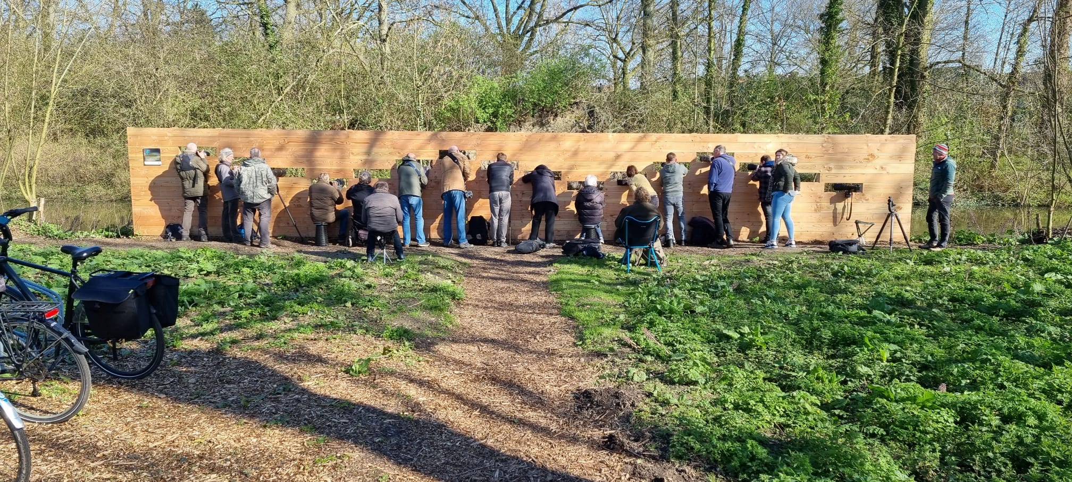

Op initiatief van Ben vd Broek en Wilma van Holten is in september 2022 een werkgroepje opgericht die nagedacht heeft hoe de huidige wilgentenen kijkwand vervangen kon worden voor een duurzame variant. Naast Ben en Wilma namen ook Reinier Scheeres en Evita van Stralendorff deel aan de werkgroep. Met subsidie van de Vogelbescherming en de Nationale postcodeloterij is uiteindelijk een mooie duurzame kijkwand geplaatst. De werkzaamheden zijn uitgevoerd door IRADO en Buurtwerkplaats de Buren. De nieuwe kijkwand is een groot succes gebleken. Van heinde en verre komen belangstellenden naar de wand toe om het paartje ijsvogels te bewonderen. De vogels laten zich goed bekijken en lijken geen last te hebben van de toeschouwers achter de wand.

2.2 Resultaten Natuureducatie

Lezingen
Er zijn twee algemene lezingen georganiseerd. Daarnaast heeft de Vogelwerkgroep drie lezingen georganiseerd in de Boshoek en twee lezingen over vogels voor de Probus Vlaardingen en het Natuur- en Milieu educatie centrum te Schiedam.
De drie geplande mini vleermuis cursussen eind augustus 2023 zijn door omstandigheden niet doorgegaan.

Natuurcafé
De opzet van het Natuurcafé is om op een laagdrempelige manier over natuuronderwerpen te praten. In 2023 is het Natuurcafé 10 keer georganiseerd. Het bezoekersaantal varieerde -afhankelijk van het onderwerp- van 15 tot 45 belangstellenden. Wat succesvolle onderwerpen zijn is van tevoren niet te zeggen. In 2023 trokken de onderwerpen paalwormen en koken uit het boek van “Van Boven” de meeste bezoekers. Zie verder bijlage 2 voor een gedetailleerd overzicht van de onderwerpen in 2023.

2.3 Resultaten Natuurbescherming
Rietputten
Een nieuw plan is nodig waarin de door de Blankenburgtunnel aangerichte schade aan de Rietputten wordt gecompenseerd. Dat plan is er nog niet. Wel publiceerde het Hoogheemraadschap samen met Staatsbosbeheer een persbericht met tijdelijk te nemen maatregelen. Wordt vervolgd in 2024

Bomenkap aan de Kortebuurt te Maassluis
Voor de kade langs de Kortebuurt zijn we in overleg over de bomenkap. Daar moeten opnieuw soortgerichte onderzoeken (roek, vleermuis) gedaan worden. Ook moet een nieuwe ontheffing bij de omgevingsdienst aangevraagd worden. Als het overleg niets oplevert dan kunnen we opnieuw bezwaar indienen. Een door ons aangedragen plan om de waterkerende functie van de bewuste kade af te halen wordt onderzocht en is onderdeel van het overleg. Er is nu een herplantplan van 99 bomen waaronder 24 zwarte populieren. Deze kunnen t.z.t. als nestbomen voor de roeken dienen. Dit herplantplan gaat, ongeacht de uitkomst van het overleg, door. Als het overleg succesvol is dan kan in 2024 het project afgerond worden

Vleermuizen
Na in 2022 wat geëxperimenteerd te hebben zijn we dit jaar enthousiast en planmatiger te werk start gegaan. Vier leden hebben een bat-detector. We leren van elkaar hoe de detectoren werken en we leren de geluiden van de vleermuizen te herkennen. We zijn begonnen met een test rondom de Boshoek. Ook een middagoefening met de detectoren en de software was nuttig. Daarna zijn binnen het kader van het Zuidbuurtproject zes locaties tweemaal op vleermuizen onderzocht. Een deel van de waarnemingen is opgenomen in de rapportage van het Zuidbuurtproject

2.4 Projecten
Project Diverse bermen biodiverser Schiedam
Op verzoek van IRADO hebben we een schriftelijk advies uitgebracht over waar welke soorten planten in de diverse bermen aangebracht of in stand kunnen worden gehouden. Deze soorten zijn van groot belang voor het leefgebied van de inheemse fauna. Daarnaast gaan we de nog te plaatsen broed- en leefkasten onderhouden langs de diverse bermen. Het plaatsen van deze kasten is voorzien in 2024.

Zuidbuurt Vlaardingen
In 2023 zijn we gestart met de uitvoering van een project in de Zuidbuurt Vlaardingen.
De ondernemingsvereniging van zes terreinen net buiten de bebouwde kom van Vlaardingen West, hebben ons gevraagd hun project te ondersteunen om de biodiversiteit in hun gebied te bevorderen. De ondernemers nemen maatregelen ter bevordering ervan en wij monitoren jaarlijks (2023 t/m 2025) of de biodiversiteit is toegenomen. Ook adviseren we over de te nemen maatregelen. De monitoring vindt plaats op basis van vier soortgroepen, te weten vlinders, bijen, vleermuizen en vogels (enkele soorten). In 2023 heeft de eerste inventarisatie plaatsgevonden (nulmeting) Deze is gerapporteerd aan de ondernemersvereniging. Begin 2024 worden de eerste maatregelen genomen en in april start de tweede inventarisatie.

2.5 Activiteiten werkgroepen
Plantwerkgroep: Acht excursies en vier plantenstudie middagen georganiseerd en uitgevoerd. Vogelwerkgroep: Tien excursies en vijf lezingen. Strandwerkgroep: 27 excursies georganiseerd, 23 uitgevoerd. Insectenwerkgroep: Eén excursie.

Plantenwerkgroep (PWG)
In 2023 hield de PWG twaalf bijeenkomsten, waarvan vier middagen en acht excursies. In vroegere jaren was dit het dubbele aantal, dus 2 x per maand. 1 x Per maand is het absolute minimum, aangezien anders de continuïteit eruit gaat.

.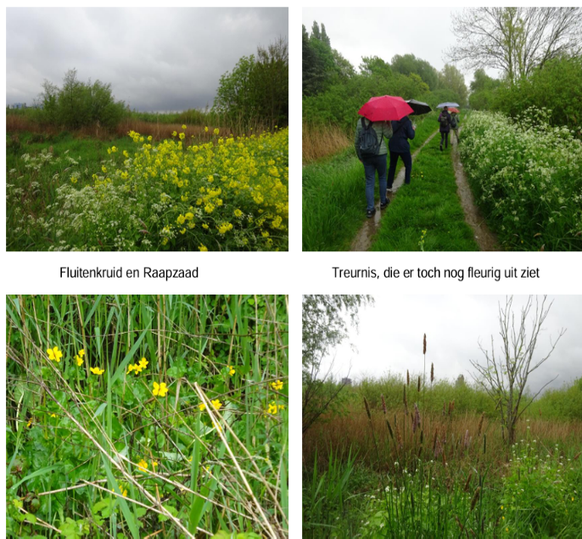

Het aantal deelnemers wisselde van twee bij een excursie tot 17 bij de Knoppentabel middag. Eindejaars plantenjacht op 2 jan 2024 te Schiedam, vanaf Centraal Station. Dit was weliswaar in 2024, maar gevoelsmatig hoort deze activiteit van Floron bij 2023 als afsluiting van een jaar. Er deden vijf personen mee.
Holypark: Priscelline van de Pas (coördinator PWG) werkt nu één keer per maand mee in het park met andere vrijwilligers onder leiding van Melitta van Bracht, die als ecoloog in Vlaardingen is aangesteld.
Overlijden: Helaas is onlangs een van onze trouwe deelnemers aan de Plantenwerkgroep, Arnolda Kuipers, wonende te Rotterdam, overleden.

Vogelwerkgroep (VWG)
De activiteiten van de Vogelwerkgroep zijn onverminderd het organiseren van excursies (voor leden en niet-leden), lezingen en het uitvoeren van vogeltellingen. We zien dat lezingen door derden met een aansprekend thema veel mensen trekken: soms is er voor een lezing door eigen leden slechts een handvol belangstellenden. Af en toe krijgen we vragen over natuurbeheer bij infrastructurele projecten van betrokken burgers. Het programma werd opgesteld en getrokken door Wilma van Holten en Hans Zevenbergen. Helaas was Wilma zelf niet in staat om lange excursies mee te doen. Maar gelukkig zijn anderen af en toe ingesprongen. We zien dat de trend dat oudere leden niet meer lange wandelingen willen of kunnen doen zich doorzet en daarom waren er meer kortere excursies gepland.

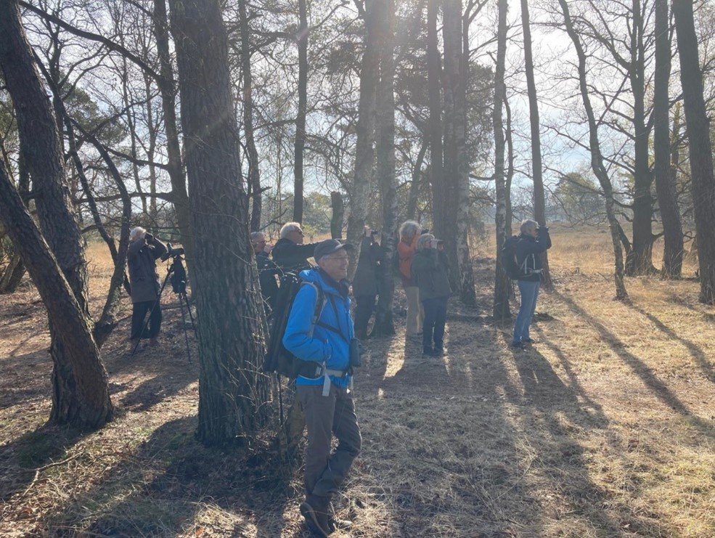

Korte, open excursies trekken meestal meer mensen dan dagexcursies met alleen leden. Helaas zakt het aantal actieve leden gestaag, dit maakt het organiseren en het aantrekkelijk maken van excursies moeilijker. De deelname varieerde van slechts enkelen tot meer dan 10 personen. Nieuwe mensen aantrekken van buiten is heel belangrijk. Dit is ook dit jaar toch enkele keren gelukt! Deelname lijdt echter zelden tot een (actief) lidmaatschap. De trend dat doorgewinterde vogelaars zelf of samen met collega vogelaars op pad gaan en niet meer deelnemen aan excursies heeft zich doorgezet. Toch is het dit jaar gelukt dat twee keer een excursie werd geleid door ervaren vogelaars uit de club. We proberen dit door te zetten.
En de korte excursies in de buurt die ook open staan voor niet-leden willen we doorzetten. Hoewel die niet altijd veel deelnemers trekken.
Tot slot delen we onze programma’s met de KNNV-Natuurlijk Rotterdam: laten we hopen dat dat leidt tot meer mogelijkheden voor onze leden om eens mee te gaan en onze eigen excursies iets beter te vullen.

Strandwerkgroep (SWG)
Voor 2023 had de coördinator van SWG (Mick Otten) een record aantal excursies gepland: 27. Vanwege het slechte weer zijn het er uiteindelijk 23 geworden. Nog steeds heel veel! Er zijn dit jaar geen spectaculaire vondsten gedaan, maar hebben we wel onze kennis van en enthousiasme over de mariene fauna en flora met heel veel mensen kunnen delen. De SWG vormt een bijzondere werkgroep binnen onze afdeling, omdat er maar een paar excursiegangers daadwerkelijk uit Waterweg-Noord maar komen en ons werkgebied voornamelijk uit Zeeland bestaat. In feite faciliteren wij vanuit Waterweg-Noord een min of meer landelijke werkgroep als je kijkt naar de herkomst van onze deelnemers. Om er een paar te noemen: Lelystad, Hoensbroek, Arnhem, Wemeldinge, Zierikzee, Terneuzen en niet te vergeten Bazel (België). Ook dit jaar hebben we weer een aantal nieuwe mensen mogen verwelkomen, die soms één keer meegaan maar soms ook meteen heel enthousiast aan alle excursies gaan deelnemen.

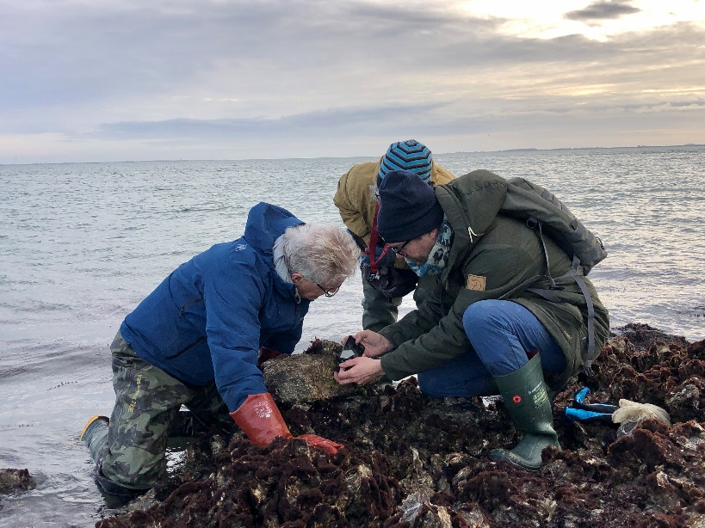

Veel nieuwelingen delen hun vondsten meteen op Waarneming.nl en maken zo weer andere mensen enthousiast. Naast die individuele vondsten op Waarneming.nl maken we zoals altijd een vondstenlijst bij elke excursie. Die wordt gedeeld met Stg. ANEMOON en de Strandwerkgemeenschap, beide landelijke 'burgerwetenschaps'organisaties. Hoewel het meer een persoonlijke activiteit is dan die van de werkgroep - het een loopt een beetje over in het ander – heeft Mick door middel van kunstexposities met foto’s van zeedieren als ’natuurkunstwerken’ veel over mariene biologie kunnen vertellen (zie nieuwewendingproducties.nl). Dat heeft ook weer een paar nieuwe excursiegangers opgeleverd en publiciteit: op Vroege Vogels radio en op hun website kon Mick vertellen wat onze zee natuur zo bijzonder maakt.

3. Contactpersonen Vlaardingen, Schiedam, Maassluis

Het bestuur heeft eerder gekozen om vaste contactpersonen per gemeente te benoemen in het werkgebied van NWN. Doel is aanspreekpunt te zijn voor o.a. (niet) leden, overheidsinstellingen, profit en non profit organisaties etc. Hierdoor kan beter invulling gegeven worden aan de derde doelstellig van de vereniging, "Het bijdragen aan de natuur-en landschapsbescherming in de ruimste zin" (art. 2 van de statuten)

Vlaardingen
Gerrie Smeenk heeft de rol op zich genomen voor Vlaardingen. In de korte periode waarin deze opzet werkt heeft Gerrie al diverse formele contactmomenten gehad. De belangrijkste voor Vlaardingen waren de bijeenkomst voor de stakeholders Groenbeleidsplan Vlaardingen en de bijeenkomsten van de klankbordgroep Broekpolder. Er was ook de Vlaardingse Groene Netwerkbijeenkomst, een informele bijeenkomst georganiseerd door de gemeente voor kennismaking met andere belangengroepen. Door onder andere de aanstelling van een stadsecoloog heeft de gemeente laten zien werk te willen maken van hun ambitie om van Vlaardingen een nog groenere omgeving te maken. Deze ambitie verdient de kritische ondersteuning van de KNNV. De leden van de KNNV worden opgeroepen om de contactpersonen daarbij te helpen.

Schiedam
Met de gemeente Schiedam is samen met enkele leden van de vogelwerkgroep contact geweest over de mogelijkheden voor de plaatsing van een oeverzwaluwand. Medio juni heeft hierover een constructief overleg met twee gemeenteambtenaren op het Stadskantoor plaatsgevonden. Na consultatie van een expert is uiteindelijk afgezien van het plan om een oeverzwaluwwand te plaatsen. Redenen zijn de hoge kosten voor de bouw en plaatsing van de wand plus de grote onzekerheid dat de wand daadwerkelijk bewoond zal gaan worden. Contactpersoon van Schiedam is Evita van Stralendorff

Maassluis
Afgelopen jaar is gebruikt om de contacten met de gemeente en een netwerk van inwoners (Duurzame Maassluizers, DM) te onderhouden en uit te breiden. Ook werk ik aan de naamsbekendheid van onze vereniging. Elk jaar zijn er enkele activiteiten in Maassluis. Begin januari was de Oudejaarsplantenjacht in Maassluis-West. In februari was een activiteit van de DM om mee te doen met de landelijke actie “Meer Bomen nu” waarbij vrijwilligers overbodige zaailingen uitsteken in een parkje of bomengroep en die een week later uitdelen aan inwoners die de zaailing in hun tuin gaan planten. Contactpersoon voor Maassluis is Henk van Woerden. In het tweede halfjaar heeft hij door ziekte niet veel kunnen doen.

4. FINANCIEN
4.1 Exploitatie 2023
Natuurlijk Waterweg-Noord KNNV
Omschrijving | Resultaat 2022 | Begroting 2023 | Resultaat 2023
Ontvangsten
Contributies | 5.040 | 5.569 | 5.040
Abonnementen Struinen | 75 | 75 | 63
Rente spaarrekening | 0 | 0 | 126
Geplaatste advertenties Struinen | 103 | 100 | 125
Koffie Boshoek per saldo | -60 | 0 | 51
Giften donaties | 125 | 500 | 648
Bijdrage Griffiekosten | 365 | 0 | 0
Project bermen | 400 | 400 | 395
Projectbijdragen |  | 1.000 | 0
Onttrekking reserve | 331 | 1.000 | 1.090
 | 6.379 | 8.644 | 7.537
Uitgaven
Afdracht contributie | 3.207 | 3.694 | 3.182
Struinen per saldo | 886 | 1.000 | 2.073
Postzegels Struinen | 253 | 150 | 0
Kosten Boshoek | 765 | 800 | 800
Excursies lezingen per saldo | 344 | 350 | 56
Bestuurskosten | 190 | 200 | 316
PR activiteiten | 129 | 150 | 171
Overige verenigingskosten | 81 | 100 | 0
Griffiekosten | 365 | 0 | 0
Nieuwe initiatieven | 0 | 500 | 203
Statutenwijziging | 0 | 0 | 0
Natuurbescherming | 0 | 500 | 19
Bankkosten | 207 | 250 | 279
Project IJsvogelwand | 0 | 500 | 313
Project Bermen | 0 | 350 | 0
Natuurcafé | 50 | 100 | 44
Lidmaatschappen |  |  | 81
 | 6.477 | 8.644 | 7.537
Resultaat | -98 | 0 | 0

4.2 Toelichting op de exploitatie 2023
Resultaat
Het negatieve resultaat is 90 euro hoger dan begroot en zal in mindering gebracht worden op de reserves. Het Eigen vermogen (de reserve) daalt hierdoor met 1090 Euro tot 12.720 Euro.
Inkomsten
De contributie-inkomsten zijn op het niveau van 2022 gebleven dit komt voornamelijk doordat het aantal opzeggingen groter was dan verwacht.
Zoals was afgesproken is de koffieverstrekking nu kostendekkend. Per saldo is er een (klein) positief resultaat van 51 Euro.
Aan de oproep om naast de contributie een donatie aan de afdeling te doen is ruimschoots gehoor gegeven. Waarvoor dank.
Het project Bermen Schiedam heeft de eerste fase afgerond. Het batig saldo van 395 Euro is per 31 december aan de afdelingsbaten toegevoegd.
Uitgaven
Doordat er leden hebben opgezegd is uiteraard ook de afdracht naar KNNV Landelijk verminderd. De afdracht in 2023 was 23,25 per lid en 8,25 per huisgenoot lid.
De kosten van Struinen zijn fors hoger dan begroot enerzijds doordat er per abuis een te grote oplage is geproduceerd, anderzijds is er een nagekomen factuur van 2022 van 335 Euro opgevoerd.
De bestuurskosten waren wat hoger dan begroot omdat het bestuur het afgelopen jaar actiever is geweest in o.a het bijwonen van vergaderingen elders in het land. (VV in Assen en Beleidsraad in Utrecht etc.) . Zieke (bestuurs)leden hebben een attentie gekregen.
In 2023 zijn we lid geworden van Sovon, Floron en de Vogelbescherming. Dit wil het bestuur continueren.
Het Natuurcafé is niet kostendekkend.

4.3 Balans 2023
Natuurlijk Waterweg-Noord KNNV (NWN)
 | BALANS | 31-dec-21 | 31-dec-22 | 31-dec-23
 | Activa
 | ING Betaalrekening 31 dec. | 336 | 3.516 | 258
 | Nagekomen posten | -107 | 0 | 0
 | ING Zakelijke Spaarrekening | 13.652 | 12.654 | 15.380
 | Nog te ontvangen | 103 | 615 | 527
 | Totaal activa | 13.984 | 16.785 | 16.165
 | Passiva
 | Eigen vermogen | 13.909 | 13.810 | 12.720
 | nog te betalen& vooruit ontvangen | 75 | 75 | 99
 | Project IJsvogelwand |  | 2.500 | 0
 | Project Zuidbuurt |  | 0 | 3.346
 | Project Bermen Schiedam |  | 400 | 0
 | Totaal passiva | 13.984 | 16.785 | 16.165

Toelichting op de balans
Projecten | Project Zuidbuurt |  | Project Ijsvogelwand |  | Project Schermen Schiedam
Saldo 1-1-2023 | 0 |  | 2500 | Balans | 400 | balans
Inkomsten | 3.600 | Bijdrage Zuidbuurt | 0 |  | 0
Uitgaven | -254 | Diversen | -2813 | Uitgaven Irado | -5 | Diversen
Bijdrage KNNV | 0 |  | 313 |  | -395
Saldo 31 dec 2023 | 3.346 |  | 0 |  | 0

Er staan enkele posten te betalen en te ontvangen open. Op de spaarrekening wordt sinds 2023 weer rente ontvangen. De inventaris wordt wel jaarlijks beschreven maar de waarde is niet geactiveerd op de balans.

4.4 Begroting 2024
Natuurlijk Waterweg-Noord KNNV (NWN)
 | Omschrijving | Resultaat 2022 | Resultaat 2023 | Begroting 2024
 | Ontvangsten
 | Contributies | 5.040 | 5.040 | 6.038
 | Abonnementen Struinen | 75 | 63 | 50
 | Rente spaarrekening | 0 | 126 | 125
 | Geplaatste advertenties Struinen | 103 | 125 | 0
 | Koffie Boshoek per saldo | -60 | 51 | 250
 | Giften donaties | 125 | 648 | 150
 | Bijdrage Griffiekosten | 365 | 0 | 0
 | Project bermen | 400 | 395 | 0
 | Projectbijdragen |  | 0 | 0
 | Onttrekking reserve | 331 | 1.090 | 2.239
 |  | 6.379 | 7.537 | 8.851
 | Uitgaven
 | Afdracht contributie | 3.207 | 3.182 | 3.801
 | Struinen per saldo | 886 | 2.073 | 1.400
 | Postzegels Struinen | 253 | 0 | 0
 | Kosten Boshoek | 765 | 800 | 800
 | Excursies lezingen per saldo | 344 | 56 | 300
 | Bestuurskosten | 190 | 316 | 400
 | PR activiteiten | 129 | 171 | 300
 | Overige verenigingskosten | 81 | 0 | 0
 | Griffiekosten | 365 | 0 | 0
 | Nieuwe initiatieven | 0 | 203 | 200
 | Statutenwijziging | 0 | 0 | 500
 | Natuurbescherming | 0 | 19 | 500
 | Bankkosten | 207 | 279 | 300
 | Project IJsvogelwand | 0 | 313 | 0
 | Project Bermen | 0 | 0 | 0
 | Natuurcafé | 50 | 44 | 250
 | Lidmaatschappen |  | 81 | 100
 |  | 6.477 | 7.537 | 8.851
 | Resultaat | -98 | 0 | 0

Inkomsten
Uitgaande van 140 leden en 25 huisgenootleden (saldo bestaande leden, nieuwe leden en opzeggingen) bedragen de contributie-inkomsten in 2024 6.088 Euro. Dit is gebaseerd op een contributie van 40 Euro voor leden en 17,50 voor huisgenoten. Deze contributieverhoging zou pas in 2025 ingaan, maar is per abuis al gecommuniceerd voor 2024. Gezien de onverwacht hoge inflatie in de afgelopen jaren en het aanzienlijke begrotingstekort heeft het bestuur besloten de contributie van 40 Euro voor leden en 17,50 euro voor huisgenoten al in 2024 in te voeren. De koffieverstrekking van 1,- euro pp zal in 2024 positief bijdragen aan de inkomsten.
Uitgaven
De afdrachten bedragen in 2024 per lid 25,50 Euro en per huisgenoot lid 9,25 Euro. Struinen zal in 2024 goedkoper uitkomen. Enerzijds zijn er geen nagekomen posten en anderzijds zal de oplage nauwgezet worden gemonitord. Per lid wordt ongeveer 10 Euro aan Struinen besteed. Excursies en lezingen hebben een wervend karakter en behoeven derhalve niet volledig kostendekkend te zijn. In 2024 worden Statutenwijzigingen (noodzakelijkerwijs via de notaris) doorgevoerd waarmee kosten gemoeid zijn.
Resultaat
Het resultaat 2024 is naar verwachting 2.239 Euro negatief. Dit zal moeten worden onttrokken aan de reserves. In principe zal binnen enkele jaren een kostendekkende begroting moeten worden gerealiseerd. Voor 2025 stelt het bestuur voor om de contributie te verhogen naar 42,50 en voor huisgenoten 20 Euro.
4.5 LEDEN ONTWIKKELING
2017 | 2018 | 2019 | 2020 | 2021 | 2022 | 2023 | 2024
181 | 178 | 166 | 171 | 157 | 172 | 178 | 165
In 2024 is de prognose 140 leden en 25 huisgenootleden. Dit is 13 minder dan 2023. De verwachting is dat de leden die opzeggen het aantal nieuwe leden zal overtreffen. Dit heeft o.a te maken met de leeftijdsopbouw van de leden.

Leeftijdsopbouw leden Natuurlijk Waterweg Noord waarvan de geboortedatum bekend is. (Van 49 leden is de geboortedatum niet bekend. De afdeling bestaat vooral uit Boomers. Er zal aandacht moeten komen voor het werven van leden.

4.6 Kascommissie
De kascommissie wordt uitgenodigd om de jaarcijfers te beoordelen. Het verslag van de kascommissie zal worden verspreid.

Bijlagen:
- Verslag Algemene Leden Vergadering 18 februari 2023
- Overzicht Natuurcafe 2023
- Meerjaren beleidsplan
- Lijst van bezittingen

Jaarplan 2024

Beleidsvoornemens
1. Het organiseren van activiteiten zal primair door enthousiaste leden worden gedaan.

2.Natuur Bescherming:

Roeken
Met de bescherming van de Roeken in Maassluis gaan we door. Momenteel lopen er een aantal juridische procedures

De Rietputten
De Rietputten baart ons veel zorgen: het onderhoud is achterwege gebleven, gebied verwilderd en verruigd. We gaan in overleg met de gemeente Vlaardingen en het Hoogheemraadschap om het onderhoud grondig ter hand nemen.

Milieu-en natuurvergunning Vliegveld Zestienhoven (RTHA)
Natuurlijk Waterweg Noord neemt met andere natuurverenigingen (o.a. Natuurlijk Rotterdam, Natuurlijk Delfland, Rotterdam en NMP) o.l.v. de Milieufederatie (NMZH) deel aan de Klankbordgroep. Het gaat om onze Zienswijze Notitie Reikwijdte en Detailniveau (NRD) t.b.v. het luchthavenbesluit RTHA. De Klankbordgroep wil dat alle alternatieven uitbreiding, gelijk blijven, inkrimping en sluiting uitgewerkt zien op de consequenties. In 2024 gaat deze procedure verder.

Afval Water Zuivering de Groote Lucht( AWZI ) in Vlaardingen
Voor wat betreft de verhuizing zetten we in op 30 procent natuur op het terrein van de nieuwe AWZI. Op het terrein van de oude AWZI willen we natuurbestemming. V.w.b. de toegezegde water harmonica als compensatie voor de Blankenburgtunnel willen we dat die nu al wordt aangelegd.
Spoorwegverdubbeling Schiedam: Inzet aanleggen zoals indertijd de A4 is aangelegd: niet horen, niet zien, niet ruiken. Bovenop kan allerlei natuur ontwikkeld worden. We willen aan de slag met Projecten die hieruit voortkomen.

3.Natuur Educatie:

Floron lessen door de plantenwerkgroep
Mini cursus vleermuizen
Natuur in de buurt (3e zaterdag vd maand): korte excursies in de buurt, met indien mogelijk korte uitleg met koffie. De excursies zijn bedoeld voor mensen met weinig natuurkennis. Natuurcafe (1e zaterdag vd maand)): lezingen met indien mogelijk praktische uitleg in de tuin van de Boshoek (Joke Smeenk en Elles Zwennes). Organisatie van openbare excursies die interessant zijn voor mensen met meer natuurkennis

4.Natuur Studie
De Wilde kievitsbloemen op de Maassluisedijk zullen wederom geteld worden. De plantenwerkgroep is voornemens om opnieuw een Kilometerhok inventarisatie uit te voeren. Broedvogelmonitoring(vogelrondje de Ruigte) wordt ook in 2024 voorgezet

5. Werkgroepen
Vogelwerkgroep
Voortzetten van het organiseren van excursies en lezingen. Vaker ervaren vogelaars uit de club inzetten om excursies te leiden.
Korte excursies in de buurt organiseren die ook open staan voor niet-leden (hoewel die niet altijd veel deelnemers trekken).

Strandwerkgroep
Voor 2024 zijn 24 excursies gepland. De maanden van januari t/m mei zijn rijk gevuld met excursies. Vaak gaat het dan om meerdere dagen in één week. Dat heeft te maken met de gunstige (voorspelde) laagwaters in die maanden, die we zoveel mogelijk willen benutten. Daarbij komt het voor dat een excursie niet doorgaat vanwege harde wind (uit de verkeerde richting) of regen, dus een beetje 'reserve' aanhouden kan geen kwaad. En er is ook meer keus om wel of niet mee te gaan naar een bepaald gebied. Het komt overigens voor dat we vanwege het weer alsnog naar een andere excursieplaats verkassen.
In ieder geval is er voor iedere maand een zaterdag-excursie op het programma gezet, zodat de fulltime werkenden onder ons altijd maandelijks mee kunnen. Voor juli en augustus staan weer twee leuke snorkelexcursies op het programma
Plantenwerkgroep
Organiseren van excursies en plantenmiddagen. Meewerken aan de IVN-cursus Cursus Natuur ontdekken in Schiedam en het inventariseren van een km hok.

6. Begroting 2024
Niet leden betalen 4 euro voor deelname aan excursies en lezingen.

Bijlage 1

Verslag ALV 18 februari 2023
0.1. Om 10.00 uur opent de voorzitter de vergadering.
0.2 Aanwezig: Aad van der Ent, Andre Goossens, Anneke v.d. Meulen, Anny Hollander, Ben v.d. Broek, Dick Brand, Evita van Stralendorff, Gerard Smits, Geert van Poelgeest (vz), Gerrie Smeenk, Jos Aarden (secr.), Hans Kalis, Henk van Woerden, Jan v.d. Meulen, Mick Otten, Priscelline v.d. Pas, Sjaak Keyzer, Suzan de Koning, Tom Schoenmakers en Wilma van Holten.
Afwezig met kennisgeving: Huub van‘ t Hart, Joke Smeenk en Sander van Vliet.

De agenda is al vastgesteld en er is één mededeling:
0.3 Sander v.V. : om tot een meer gestructureerde uitgave van de nieuwsbrief te komen is het streven naar1x per maand, aan het begin. Stukken voor de 25ste van de maand aanleveren, en niet in pdf. Foto’s mogen in alle maten, maar worden misschien aangepast. Sturen naar: pr@waterweg-noord.knnv.nl
Dick B. wil aan de slag gaan met een natuurproject in Schiebroek
Suzan d. K.: vorig jaar waren er 27 leden, nu 7 minder. Ligt dat aan de dag en tijd? Volgend jaar weer naar de donderdagavond.

1.0 Notulen algemene ledenvergadering van 2022
Blz. 4 punt 6 Gerard S.: heeft ;geen activiteiten van Roy in de agenda gezien. Klopt, Roy is hier niet op ingegaan.
Blz. 4 punt 8 Andre G.: het financieel verslag wordt niet goedgekeurd door de kascommissie, maar door de ledenvergadering.
Blz.4 punt 8 Priscelline v.d.P.: via de digitale link kan zij het blad Struinen niet naar geïnteresseerden sturen. Henk zal hier naar kijken.
Na enige discussie stemt de ledenvergadering in met het plaatsen op de website van de actuele Struinen.
Hierna wordt het verslag goed gekeurd, met grote dank aan Suzan d.K.

2.0 Jaarverslag 2022

2.1 organisatie en bestuur
blz. 7 Jan v.d. M. heeft vragen over het sjabloon IJsvogelwand. Geert legt uit dat het project als zodanig geen sjabloon is, maar dat het opstarten van een project gaat d.m.v. een sjabloon. Hierin leg je de werkwijze vast voor te volgen procedure en is houvast voor volgende projecten.
Dick B. vraagt ervaringen van de contactpersonen van de 3 steden te beschrijven in het jaarplan van 2023.
Priscelline v.d.P. heeft vragen over Dropbox. Zij heeft geen toegang tot haar eigen werkgroep map. Hier wordt hard aan gewerkt door Geert en Henk.
Blz. 8 Anneke v.d. M.: wat komt er nog in de Struinen als alles al in de nieuwsbrief staat. Korte mededelingen en verslagen komen in de nieuwsbrief, grote mededelingen bij activiteiten in het blad. Er zal van beide een samenvatting gemaakt worden voor de website.

2.2 Financiën.
Jan v.d. M. deelt mee dat de kascommissie niet is opgeroepen en daardoor de penningmeester geen decharge te kunnen verlenen.
Het verslag wordt nu goedgekeurd onder voorbehoud door de ledenvergadering.
Jan v.d. M. : er staan geen inkomsten van de koffie gemeld. Door corona zijn er amper bijeenkomsten geweest en waren er dus geen inkomsten.
Andre G. : het begrootte tekort van € 1000 blijkt slechts €100 te zijn. Een meevaller.

Na deze op- en aanmerkingen wordt het jaarverslag 2022 goedgekeurd.

3.0 Verslag historische zaken.
Dick B. deelt mee dat er een koppeling dreigt tussen de Rietputten en De Groote Lucht. Dit dienen we goed in de gaten te houden.

4.0 Jaarplan 2023
Jan v.d. M. : wat gebeurt er met de foto’s die ingestuurd worden?
Geert: die worden bewaard in Dropbox en gebruikt voor pr, activiteiten en de website met vermelding van datum, soort en plaats en de naam van de fotograaf.
Andre G.: het project Zuidbuurt is niet begroot. Worden wij betaald?
De €3000 moeten op een aparte lijst: inkomsten projecten komen. Deze inkomsten komen geheel ten goede aan de afdeling.

5 Projecten
Project Zuidbuurt. Voor dit project inventariseren diverse leden gegevens over: vleermuizen, vogels (2 soorten), bijen en vlinders en sturen die door naar ecoloog Paul Moerman. De verschillende bedrijven kunnen dan een onderwerp, dat zij willen beschermen, kiezen.
Project Holypark.
Op 9 maart gaan Evita v.S.en Geert v.P. in gesprek met Nelleke v.d. Luit. De gemeente heeft een ecoloog in dienst genomen en het ziet er nu positief en hoopvol uit.

Begroting 2023
Jan v.d. M. de portokosten zijn voor 2023 lager begroot. Hoe kan dat?
De ledenvergadering stemt in met het plan om de leden, die de Struinen per post krijgen, een vergoeding voor de postzegels te vragen. Dat is per lid 4 x €2.02 per jaar. In de Struinen van het 2de kwartaal zal voor die leden een brief bijgesloten worden.
De contributie wordt voor 2024 verhoogd met €2,50 naar €37,50 en in 2025 naar €40,00 per jaar. Hopelijk zijn er veel leden die meer willen betalen.

6 Verkiezingen en benoemingen
De nieuwe Kascommissie zal bestaan uit Mick Otten en Dick Brand. Zij zullen ook de kas van 2023 nog controleren.
Er zijn geen leden die als afgevaardigde willen optreden bij de landelijke ledenvergadering en beleidsraad

Buitengewoon bestuurder
Mick O. stelt zich beschikbaar.

7.0 Leden
Steunende leden zijn geen slapende leden. De vereniging bestaat dankzij hen.
De 30% van de deelnemende leden zijn die van de werkgroepen, de projecten, de activiteiten en de cursussen. Het zijn de actieve leden.

8 Rondvraag
Suzan d. K. Er zijn nog steeds problemen met de beamer. Waarschijnlijk omdat er niet goed mee omgegaan wordt. Henk en Wout zullen een eenvoudige, maar duidelijke handleiding schrijven.
Ben v.w.b. wil een project starten voor een oeverzwaluwwand. Hij gaat in overleg met Evita.
Gerrie S. vraagt naar visitekaartjes. Wordt al aan gewerkt. Geert laat voorbeelden zien van afd. Rotterdam.
Evita v. S. wil graag nieuws ontvangen voor de website
Henk v.W. heeft zich in het roeken project gestort zonder enige kennis. Het is leuk en leerzaam. Dus de raad aan de leden: wees brutaal en pak aan waar het nodig is. Wanneer je niets doet, gebeurt er niets of het verkeerde.
Sjaak: geef tips voor leuke activiteiten door
Dick en Mick geven het bestuur een compliment. Vorig jaar dreigde het einde, en nu is er weer een mooi begin.

9. Sluiting: Om 12.20 uur sluit de voorzitter de vergadering .

Bijlage 2 Overzicht activiteiten Natuurcafe 2023

4 maart Onze Henk van Woerden, over het leven van roeken en wat onze vereniging doet om de kolonies rondom Maasluis te beschermen.

1 april Henk van Woerden over Vleermuizen Hij liet het apparaatje op zijn telefoon zien, waarmee hij ze hoort.

6 mei Biodiversiteit in de tuin en in het bijzonder van de Boshoek.

4 juni koken met als leidraad het boek: ‘Van Boven in het Wild’: Het is een herbarium, eetbare-plantengids en receptenboek in één. Onze nieuwe leden Elles Zwennes en Evert van Oort waren de organisatoren

1 juli Vlinders. Aart Rozendaal deed daarbij verslag van waarnemingen, die gedaan zijn bij het inventarisatieonderzoek door KNNV Waterweg-Noord in de Zuidbuurt in Vlaardingen.

5 augustus De stadsecoloog van Vlaardingen: Melitta van Bracht over een groenere leefomgeving, een grotere biodiversiteit en bij iedereen meer kennis en liefde voor de natuur.

2 september Vissen. Frank Herfs kwam vertellen over de inventarisatie van vissoorten door de vissenwerkgroep van Natuurlijk Delfland. Frank nam zijn net en een cuvet mee om te demonstreren.

7 oktober Paddenstoelen door André Jongeling, KNNV-lid bij Delfland, gevolgd door een excursie op 30 oktober in de Ruigte van de Broekpolder.

4 november Waarneming.nl. Sander van Vliet vertelde over het gebruik en mogelijkheden van “waarneming.nl”. Sander is de redacteur van onze Nieuwsbrief.

2 december Korstmossen. Een oude bekende: Karel Gort kwam naar de Boshoek. Hij vervolgde zijn verhaal met een excursie in de tuin.

Bijlage 3

Meerjarenbeleidsplan Natuurlijk Waterweg noord

Goedgekeurd door de Algemene Ledenvergadering d.d. 12 februari 2024

- Lengte en geldigheidsduur
Het beleidsplan vormt een kader voor te voeren beleid van Natuurlijk Waterweg noord voor een periode van 3 jaar, ingaande vanaf 1 januari 2024.
- Visie en missie
De visie van Natuurlijk Waterweg Noord is gericht op een samenleving waarbij de mens in harmonie leeft met de natuur. Natuur in onze woonomgeving wordt niet alleen gestimuleerd, maar ook gewaardeerd en niet eenzijdig geëxploiteerd of geëlimineerd.
De doelen van onze vereniging komen voort uit onze visie en een gedeelde belangstelling en liefde voor de natuur en de biodiversiteit.
Onze doelen en onze missie:
- Het vermeerderen van de kennis van de natuur in de ruimste zin en het verbreiden van deze kennis;
- Het aankweken van belangstelling voor en liefde tot de natuur, in de eerste plaats onder haar leden maar ook buiten de vereniging;
- Het bijdragen aan de natuur- en landschapsbescherming.
- Ambities
In de komende 3 jaar willen wij bijdragen aan het vergroten van de kennis over biodiversiteit in Waterweg Noord e.o.
Wij willen de biodiversiteit in Waterweg Noord behouden en vergroten.
Daarom is kennis van soorten belangrijk, kennis van individuen en kennis van hun leefomgeving en behoeften.
Wij organiseren hiervoor activiteiten zoals excursies, cursussen, marktstands, lezingen voor leden en voor niet-leden.
Ook zetten wij ons in voor behoud van soorten en verbetering van de leefomgeving.
Wij maken publicaties, rapporten, een Nieuwsbrief voor leden en niet-leden, het ledenblad Struinen en persberichten. We onderhouden een website en zijn actief op sociale media.
Wij zijn een dynamische vereniging en ons doel is om te groeien in betekenis en ledental.
Natuurstudie mondt via onderzoek uit in beheeradviezen, bij natuureducatie brengen we onze passie voor de natuur over en bij natuurbescherming leven we samen met de natuur. De afdeling kent vier werkgroepen: voor vogels, voor planten, voor insecten en een specifieke Strandwerkgroep voor soorten en biotopen in duinen, strand en zeearmen. Momenteel investeren we in de opbouw van onze kennis van vleermuizen aangezien bomenkap en grootschalige woningisolatie de staat van instandhouding dreigen aan te tasten.

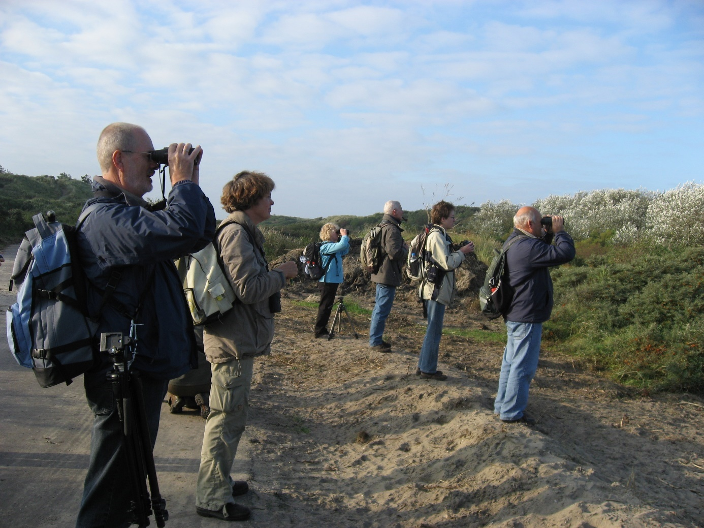
- Sterkte en zwakte
Wij zijn lid van een grote landelijke organisatie met 53 afdelingen. We zijn een enthousiaste groep mensen. Momenteel is er in Waterweg Noord belangstelling vanuit de gemeenten voor biodiversiteit en wordt de noodzaak tot het behoud daarvan gezien. Een goed voorbeeld daarvan is de door de gemeente gefinancierde en door Waterweg Noord geplaatste en onderhouden ijsvogelkijkwand in Schiedam. Sinds de plaatsing is er niet alleen sprake van aanhoudend broedsucces meer ook van een grote publieke belangstelling.
Er wordt noodzaak gezien voor adaptatie van de stad aan het veranderende klimaat, zoals wateroverlast en hittestress. Veel mensen verlangen naar meer natuur en biodiversiteit in hun woonomgeving.
Zoals vele anderen maakt ook onze vereniging zich zorgen over de klimaatverandering en de biodiversiteitscrisis. Onze vereniging kan vaak goede antwoorden geven, maar ook goede vragen stellen die leiden naar kennis waarmee wij de uitdagingen in de toekomst minder onzeker maken.
Helaas brengt de tijdgeest met zich mee dat mensen minder tijd en minder belangstelling hebben om bestuurswerk te doen voor een vereniging. Het vraagt aandacht om mensen voor een bestuursfunctie van Natuurlijk Waterweg Noord te interesseren. Tot nu toe is dat goed gelukt.
- Strategische doelen, stappenplan
Ons streven is om elke maand een activiteit in de natuur te organiseren en in de zomer twee keer per maand.
We monitoren de biodiversiteit in een aantal aandachtsgebieden: Zuidbuurt, Maassluisse Dijk, Heemtuin Vlaardingen, Broekpolder, Volksbos, Rietputten en Holypark.
We volgen een aantal grote ruimtelijke ontwikkelingen die invloed hebben op de biodiversiteit, zoals de ontwikkelingen rond vliegveld Zestienhoven(Rotterdam The Hague Airport, RTHA), de verdubbeling van NS-tracé Delft – Schiedam en de voorgenomen grootschalige bomenkap om diverse redenen gelijktijdig door gemeente Maassluis, Hoogheemraadschap van Delfland en Rijkswaterstaat van honderden volwassen populieren, waardoor de voor West-Nederland unieke kolonie roeken ernstig bedreigd wordt in zijn staat van instandhouding. Waterweg Noord dringt met succes aan op fasering en mitigatie.

Bijlage 4: Lijst van bezittingen
ruimte | aantal |  | artikel
Faunazaal kast 1 | 1 | Binoculaire Baker zonder verlichting |  | scheel – weg?
faunazaal | 1 | binoculaire Euromex
faunazaal | 4 | binoculaire Novex
faunazaal | 1 | binoculaire Olympus Zoom - SWG
faunazaal | 1 | binoculaire Swift
faunazaal | 1 | microscoop Euromex obj. 5-10-40-100 oc. 10 x
faunazaal | 2 | microscoop Novex K range
faunazaal | 6 | microscoop Olympus met verlichting
faunazaal | 5 | microscoop Olympus zonder verlichting of spiegel
faunazaal | 9 | microscoop USSR
faunazaal | 9 | verrekijkers Noblesse ex JWG
faunazaal kast 2 | div | boeken en herbaria PWG
 | 1 | videorecorder VHS Samsung |  | Beheerder Mick Otten
gang | 1 | flipover
gangkast | 1 | microscoop Euromex obj. 4-10-40-50-100 oc. 10 x
 | 1 | Minolta X 700 camera (analoog) met micr.-adapter in alu koffer |  | Beheerder Mick Otten
gangkast | 1 | polarisatiemiscr. Leitz Wetzlar Laborlux obj 10-25-40-90 oc 10x
gangkast | 1 | statief
gangkast | 1 | telescoop Bussnell
Bij mensen thuis | 3 | vleermuisdetectors
Bij mensen thuis | 18 | KNNV hesjes

Per saldo is: inkomsten minus uitgaven

